HYGIENE DU PERSONNEL
Exercice 1
Retrouver la définition des termes ci-dessous parmi les propositions suivantes :
Contamination manuportée
□ Transmission de salissures et de microorganismes par la peau.
□ Transmission de salissures et de microorganismes par les mains.
□ Transmission de microorganismes par les mains
Flore cutanée
□ Ensemble de microorganismes présents sur la peau
□ Ensemble de microorganismes présents sur les mains
□ Bactéries et virus présents sur les mains
Flore résidente cutanée
□ Ensemble de microorganismes présents de façon permanente sur les mains
□ Ensemble de microorganismes présents de façon permanente sur la peau
□ Ensemble de microorganismes présents de façon facultative sur la peau
Flore transitoire cutanée
□ Ensemble de microorganismes présents de façon permanente sur les mains
□ Ensemble de microorganismes présents de façon permanente sur la peau
□ Ensemble de microorganismes présents de façon facultative sur la peau
Exercice 2
Retrouver l’ordre des étapes du lavage des mains en les numérotant
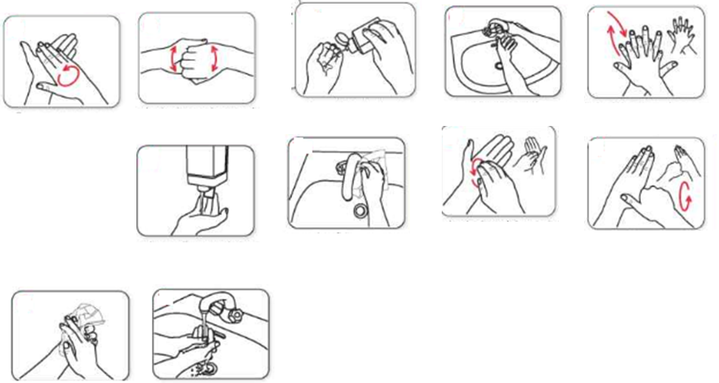

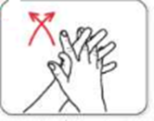

Exercice 3
Indiquer la technique de lavage des mains appropriée dans les situations suivantes en surlignant la réponse.
Samantha vient d’arriver à la maison de retraite. Après s’être mise en tenue professionnelle, elle se lave les mains.
Lavage simple | Lavage antiseptique | Friction hydroalcoolique

Samantha réalise l’entretien de la vitrerie de la salle de réunion, elle se lave les mains après avoir fini.
Lavage simple | Lavage antiseptique | Friction hydroalcoolique

Après avoir terminé le bionettoyage de la chambre 12, Samantha va effectuer celui de la chambre 13.
Lavage simple | Lavage antiseptique | Friction hydroalcoolique

Samantha quitte son service à l’unité de stérilisation de l’hôpital de sa ville. Elle se lave les mains avant de retirer sa tenue de travail.
Lavage simple | Lavage antiseptique | Friction hydroalcoolique

Samantha se rend au restaurant d’entreprise de l’hôpital dans lequel elle travaille. Avant de manger, elle se lave les mains.
Lavage simple | Lavage antiseptique | Friction hydroalcoolique
Exercice 4 :
Nommer le produit de lavage des mains correspondant à son action sur les microorganismes.
Elimine les salissures :
Elimine les salissures et les microorganismes :
Elimine les microorganismes :

Exercice 5 :
Préciser pourquoi il est important d’enlever les bijoux pour se laver les mains.

Préciser pourquoi il faut avoir les cheveux attachés pour travailler en nettoyage industriel.

Indiquer le seul bijou toléré en nettoyage industriel.

Exercice 6 :
Identifier et justifier chaque élément du pote de lavage des mains en complétant le tableau ci-dessous.
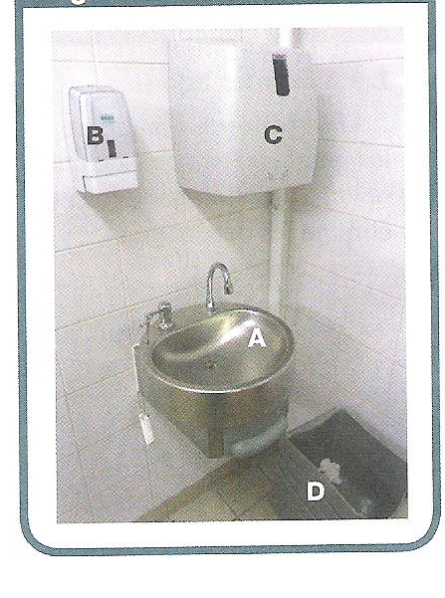
Eléments | Justifications
A :

B :

C :

D :

Exercice 7 :
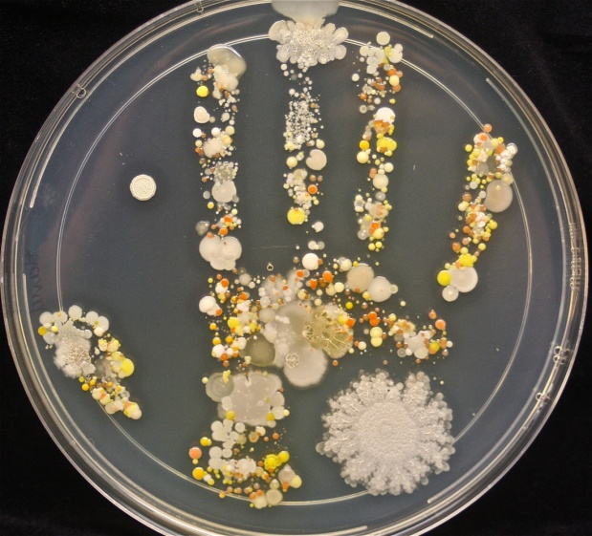 | Expérience : l’opérateur appose sa main sur une boite de pétri contenant une gélose riche en éléments nutritifs. La boite est mise à incuber 24h à 37°C
Résultats : Chaque amas est une colonie et correspond
à un microorganisme.
Interpréter le résultat de l’expérience présentée.

Justifier l’intérêt de l’hygiène des mains.

Exercice 8 :
Caractériser lavage simple et lavage antiseptique.
 | LAVAGE SIMPLE | LAVAGE ANTISEPTIQUE
Objectif
Produit utilisé
Durée
Utilisation
Exercice 9 :
Le gel pour les mains nocif pour les enfants
04.04.2012
Incontournable pendant l'épidémie de Grippe A en 2009, le gel désinfectant pour les mains serait responsable d'intoxications et d'accidents de jeunes enfants, d'après une étude des Centres antipoison et de toxicovigilance français (CapTv). Le gel hydro-alcoolique se pose partout et se glisse facilement un sac à main pour se désinfecter les mains à tout instant. Un atout majeur. L'éthanol : un composant dangereux Les accidents les plus graves ont été constatés, lors de l'ingestion du produit (65% des cas) ou lors d'un contact avec les yeux (35%). Les enfants de moins de 4 ans seraient les plus exposés. De plus, composées d'éthanol, les solutions hydro-alcooliques aseptisent, mais ne nettoient pas à cause de l'alcool contenu dans le flacon. Un bébé qui en avale par inadvertance sera donc empoisonné, comme s'il avait bu une faible quantité d'alcool. Le site de professionnels «Prescrire» rapporte le cas extrême d'une fillette qui a passé la nuit aux urgences «après avoir ingéré environ 170 ml d'une solution hydro-alcoolique pour les mains. Une heure après l'ingestion, l'alcoolémie était de 2,2 g/l.». Attention donc à ne pas laisser ses produits «fruités» à la portée des plus petits.
www.leparisien.fr
Repérer le danger des produits hydro alcoolique dans l’usage courant :

